Как проводить трехступенчатый контроль за охраной труда
Ольга ГревцеваРуководитель направления «Актион Охрана труда», эксперт ЦОК и экзаменационных центров, аттестована в Ростехнадзоре на V группу электробезопасности и в областях аттестации A.1, Б8, Б9 по промбезопасности
В какие сроки провести каждую ступень контроля, кто должен проводить и где зафиксировать результаты, смотрите на схеме. Подробнее о каждой ступени контроля читайте ниже.
Схема. Трехступенчатая система контроля
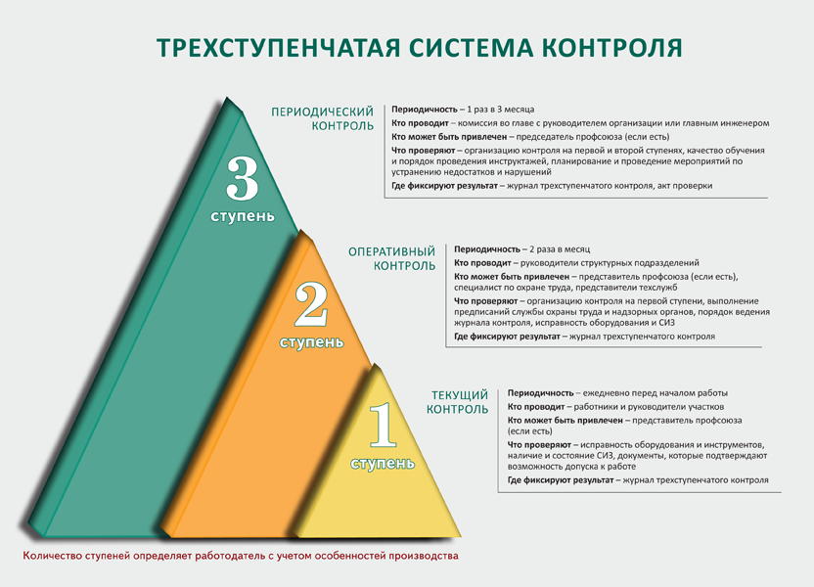
Скачать схему

Первая ступень контроля
Контроль на первой ступени проводят ежедневно перед началом работы руководители участков совместно с членом профсоюза*. На этом этапе проверяют состояние условий труда на каждом рабочем месте, в том числе: наличие и состояние СИЗ и инструментов, наличие у работников удостоверений, нарядов-допусков, других документов на выполнение работ с повышенной опасностью.
Руководители участков контролируют, чтобы нарушения, которые заметили, немедленно устранили. Если силами участка это сделать невозможно, то руководитель участка докладывает об этом вышестоящему начальнику. Также обо всех несоответствиях руководитель работ информирует своих подчиненных.
Руководитель участка делает запись о выявленных нарушениях в Журнале трехступенчатого контроля. Под записью обязательно расписывается представитель профсоюза* или иного представительного органа работников.

Внимание
Если на первой ступени контроля выявили грубое нарушение по охране труда,
которое может навредить здоровью сотрудников или привести к аварии, то работы приостанавливают до тех пор, пока нарушение не устранят. При этом в журнале трехступенчатого контроля проверяющие делают запись о том, что рекомендуется приостановить работы до устранения нарушений.

Вторая ступень контроля
Контроль на второй ступени проводят не реже двух раз в месяц руководители цеха, отдела или объекта с представителем профсоюза*, также могут участвовать специалист по охране труда и представители технических служб. На второй ступени проверяют результаты работы первой ступени; ведение Журнала трехступенчатого контроля; выполняют предписания службы охраны труда и органов государственного надзора; проверяют исправность оборудования и СИЗ.
Руководитель структурного подразделения фиксирует в Журнале трехступенчатого контроля нарушения, которые нельзя устранить на месте, и раз в месяц отчитывается перед комитетом по охране труда.

Третья ступень контроля
Контроль на третьей ступени проводит не реже одного раза в три месяца комиссия с руководителем организации или главным инженером и председателем профсоюза*. На третьей ступени проверяют работу первой и второй ступени; выполнение мероприятий по коллективным договорам и разработанных по результатам расследования несчастных случаев; техническое состояние зданий и сооружений; организацию обучения и инструктажей по охране труда.
По результатам проверки комиссия оформляет акт, а выявленные нарушения фиксируют в Журнале трехступенчатого контроля того подразделения, в котором проводилась проверка. Руководитель организации совместно с руководителями структурных подразделений, главными специалистами и председателем профсоюза* разрабатывают мероприятия для устранения недостатков и нарушений, назначают исполнителей и сроки выполнения.
Для достижения лучших результатов руководитель может издать приказ о привлечении к дисциплинарной ответственности работников, которые допустили нарушения по охране труда. И наоборот: сотрудников, которые добились положительных результатов в работе по охране труда, можно поощрить.
Из рекомендации «Как организовать трехступенчатый контроль за охраной труда»

«Как проводить трехступенчатый контроль за охраной труда». О.В. Гревцева
© Материал из Справочной системы «Охрана труда».
Подробнее: https://1otruda.ru/#/document/86/429403/bssPhr24/?of=copy-a22b386baa

